Проверочная работа по ФИЗИКЕ

7 класс

Вариант 6

Инструкция по выполнению работы

На выполнение работы по физике даётся 45 минут. Работа содержит 10 заданий.
Ответом на каждое из заданий 1, 3-6, 8 является число или несколько чисел. В заданиях 2 и 7 нужно написать текстовый ответ. В заданиях 9 и 10 нужно написать решения задач полностью. В случае записи неверного ответа зачеркните его и запишите рядом новый.
При выполнении работы можно пользоваться непрограммируемым калькулятором.
При необходимости можно пользоваться черновиком. Записи в черновике проверяться и оцениваться не будут.
Советуем выполнять задания в том порядке, в котором они даны. Для экономии времени пропускайте задание, которое не удаётся выполнить сразу, и переходите к следующему. Постарайтесь выполнить как можно больше заданий.

Желаем успеха!

Кружок по физике у Зои начинается ровно в 15:00. Перед тем как войти в класс, она посмотрела на настенные часы в школьном коридоре. На сколько секунд Зоя опоздала на занятия?
1

Ответ: с.

Обнаружить кипение воды в чайнике можно по столбику водяного пара, вылетающему из носика. Отличаются ли по внутреннему строению молекулы водяного пара от молекул воды? В каком агрегатном состоянии молекулы воды взаимодействуют друг с другом сильнее: в жидком или газообразном?
2

Ответ:

Для приготовления домашнего майонеза Лизе нужно 270 г оливкового масла. К сожалению, у неё под рукой нет весов, но зато в кухонном шкафу есть мерный стаканчик для жидкостей. Лиза нашла в учебнике физики таблицу, в которой было указано, что плотность оливкового масла равна 0,9 г/см³. Какой объём масла нужно отмерить Лизе?
3

Ответ: мл.

Мама позвонила Саше, который гулял с друзьями, и сказала, что ему нужно срочно бежать домой, так как родителям требуется его помощь. Саша бросил все дела и сразу же побежал домой, но через некоторое время устал и стал бежать медленнее. По графику зависимости скорости Саши от времени определите, на сколько уменьшилась скорость бега мальчика
4
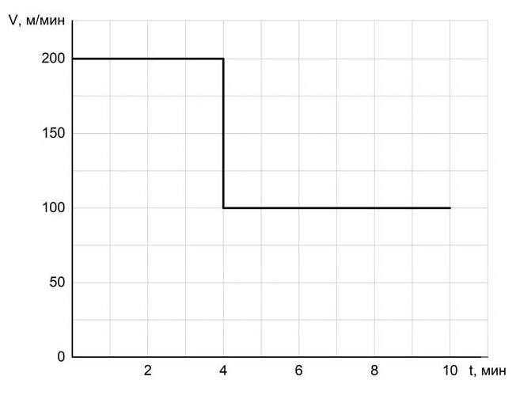
после того, как о
н устал.

Ответ: м/мин.

В стакан, имеющий форму цилиндра с площадью дна 20 см², налита вода. Саша заметил, что если положить в этот стакан 30 одинаковых скрепок, то уровень воды поднимется на 0,3 см. Чему равен объём одной скрепки?
5

Ответ: см³.

Для постройки гаража дачнику не хватило песчано-цементной смеси. Для её изготовления было дополнительно заказано 400 кг песка. Но тележка, в которой можно его перевозить, вмещает только 0,02 м³. Какое минимальное число раз дачнику придётся загружать эту тележку для того, чтобы перевезти весь песок? Плотность песка при его насыпании в тележку (так называемая насыпная плотность) 1600 кг/м³.
6

Ответ: .

Известно, что солнечные лучи достигают Земли за 8 минут 20 секунд. Скорость света в вакууме 299 792 км/с. Пользуясь таблицей, определите, в каких средах свет пройдёт то же самое расстояние менее чем за 12 минут? Ответ кратко поясните.
7

Скорость света в различных средах
Среда | Скорость, км/с
Воздух | 299 704
Лёд | 228 782
Вода | 225 341
Стекло | 199 803
Кедровое масло | 197 174
Кварц | 194 613
Рубин | 170 386
Алмаз | 123 845

Ответ:

Композитный материал – это неоднородный сплошной материал, состоящий из двух или более компонентов, свойства которых сильно различаются. Первое использование композитного материала относится примерно к 1500 году до нашей эры, когда в Египте и в Месопотамии для постройки зданий начали использовать перемешанные глину с соломой.
8
На рисунке показаны графики зависимости массы от объёма для двух компонентов
композитного материала. В некотором образце этого композитного материала объём первого компонента равен 25 см3, а объём второго компонента – 15 см³.
- Определите массу первого компонента в образце композитного материала.
- Определите среднюю плотность образца композитного материала, если объём образца равен сумме объёмов компонентов.
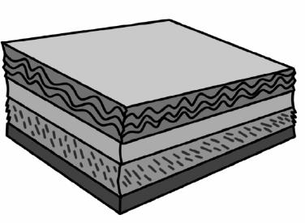
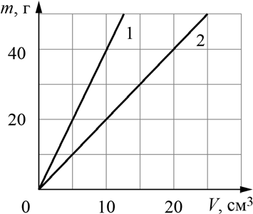

Ответ: 1) г;

2) г/см³.

Очень сложно путешествовать по тайге в зимнюю пору, когда выпало много снега. Охотник сначала одну четверть пути прошёл за 1/5 всего времени движения, далее одну шестую часть пути он преодолел за 1/10 всего времени. Последний участок пути был пройден охотником со средней скоростью 1,2 м/с.
9
- Какую часть всего пути охотник шёл со скоростью 1,2 м/с? Ответ дайте в виде несократимой дроби.
- Какую часть всего времени охотник шёл со скоростью 1,2 м/с? Ответ дайте в виде несократимой дроби.
- Найдите среднюю скорость охотника на всём пути. Ответ округлите до сотых. Ответы на вопросы обоснуйте соответствующими рассуждениями или решением задачи.
Решение:

Ответ:

Вдоль стоящего на станции пассажирского поезда идёт обходчик. Он резко ударяет молотком по оси каждого колеса и затем на мгновение прикладывает к ней руку. Пассажир Андрей Игоревич заметил, что вдоль всего состава обходчик проходит за 5 минут, делая при этом 60 ударов. Пользуясь чертежом вагона, оцените:
10
- сколько вагонов в поезде?
- с какой средней скоростью идёт обходчик?
- чему равен минимальный интервал времени между слышимыми ударами?
Размеры на чертеже вагона приведены в миллиметрах. Напишите полное решение этой задачи.
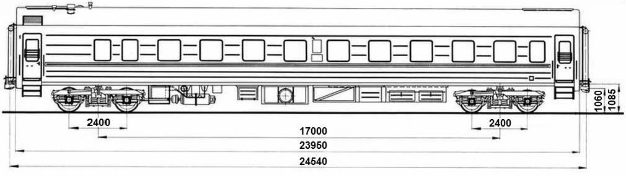
Решение:

Ответ:

